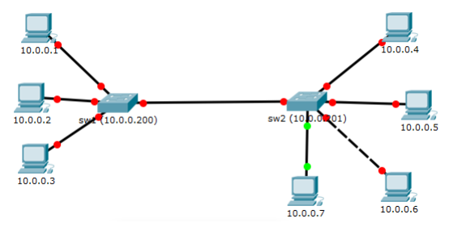



1.Так как здесь нет маршрутизаторов, то это все широковещательный домен.

2. Подчеркнуто красным, предположительные домены коллизий, при условии халф-дуплекс.